CPLD-EPM240实验指导书
CPLD-EPM240实验指导书 - 1 -
一、软件实验 - 2 -
实验一、图形输入的二-四译码器实验 - 2 -
一、实验目的 - 2 -
二、实验内容 - 2 -
三、 实验步骤 - 4 -
四、实验要求 - 12 -
五、实验现象与结果 - 12 -
实验二、串入并出移位寄存器实验 - 13 -
一、实验目的 - 13 -
二、实验内容 - 13 -
三、实验步骤 - 15 -
四、实验要求 - 15 -
五、实验现象与结果 - 15 -
实验三、BCD计数译码实验 - 16 -
一、实验目的 - 16 -
二、实验内容 - 16 -
三、实验步骤 - 17 -
四、实验要求 - 18 -
五、实验现象与结果 - 18 -
实验四、一位全加器实验 - 19 -
一、实验目的 - 19 -
二、实验内容 - 19 -
三、实验步骤 - 21 -
四、实验要求 - 21 -
五、实验现象与结果 - 21 -
实验五、四位全加器实验 - 23 -
一、实验目的 - 23 -
二、实验内容 - 23 -
三、实验步骤 - 25 -
四、实验要求 - 25 -
五、实验现象与结果 - 25 -
实验六、计数、译码、显示电子钟实验 - 26 -
一、实验目的 - 26 -
二、实验内容 - 26 -
三、实验步骤 - 29 -
四、实验要求 - 29 -
五、实验现象与结果 - 29 -

一、软件实验

实验一、图形输入的二-四译码器实验
说明：将通过实验一为例详细介绍 altera 公司Quartus II 9.0sp2 Web Edition软件的基本应用，其它实验将不再赘述。 读者在通过本实验后将对 Quartus II 9.0sp2 Web Edition软件及 CPLD/FPGA的设计与应用有一个比较完整的概念和思路。相信读者在熟练使用本软件以后，会发现该软件还有好多非常方便、快捷、灵活的设计技巧与开发功能。由于编者能力有限，不详之处再所难免，我们希望得到你的指正与包含。

一、实验目的
1、掌握CPLD实验板的基本操作与实验基本方法。
2、熟悉软件开发环境，掌握图形输入，编译综合，引脚分配，下载等各项功能。
3、通过完成二－四译码器设计，初步了解可编程器件设计的全过程。

二、实验内容
1、列出二－四译码器的真值表，转换成表达式后，进行化简表达式。
2、通过表达式利用图形输入设计二－四译码器，对程序进行编译调试。
3、将编译通过的文件进行波形仿真，观察仿真结果。
4、下载程序，验证功能。
5、通过原理图了解电路板的连接，根据设置的输入输出引脚连接电路。
硬件连接表：
端口号 | 引脚绑定号 | 电路连接信号 | 备注
s1 | PIN_15 | SW2 | 逻辑电平输出  (译码器二位输入)
s0 | PIN_8 | SW1 | 逻辑电平输出  (译码器二位输入)
m0 | PIN_1 | D1 | 逻辑电平输入  (译码器四位输出)
m1 | PIN_2 | D2 | 逻辑电平输入  (译码器四位输出)
m2 | PIN_3 | D3 | 逻辑电平输入  (译码器四位输出)
m3 | PIN_4 | D4 | 逻辑电平输入  (译码器四位输出)

实验部分电路原理图：
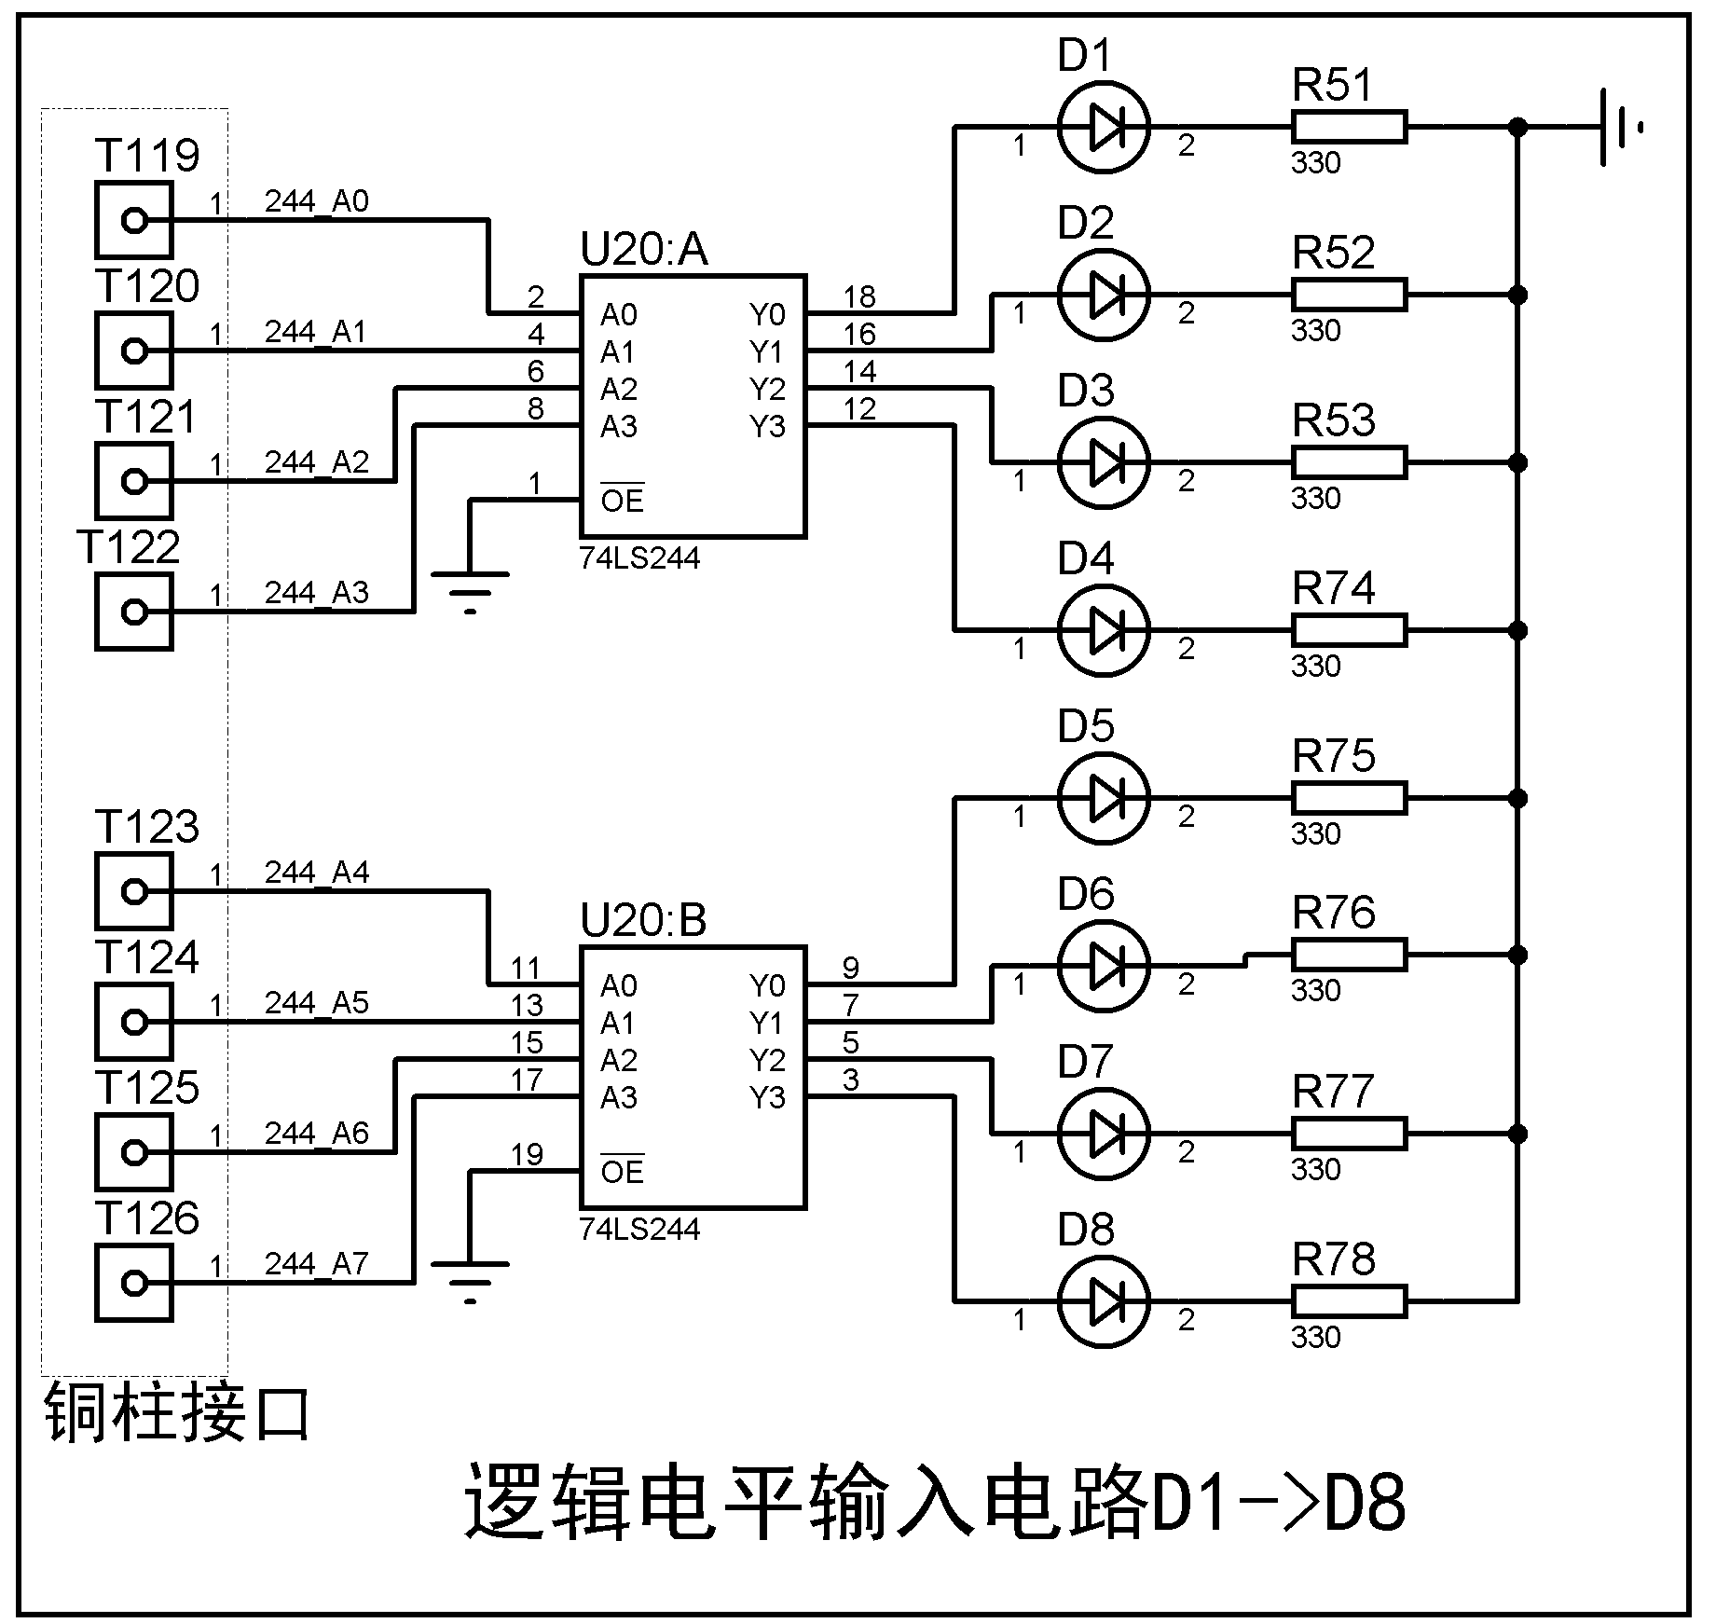
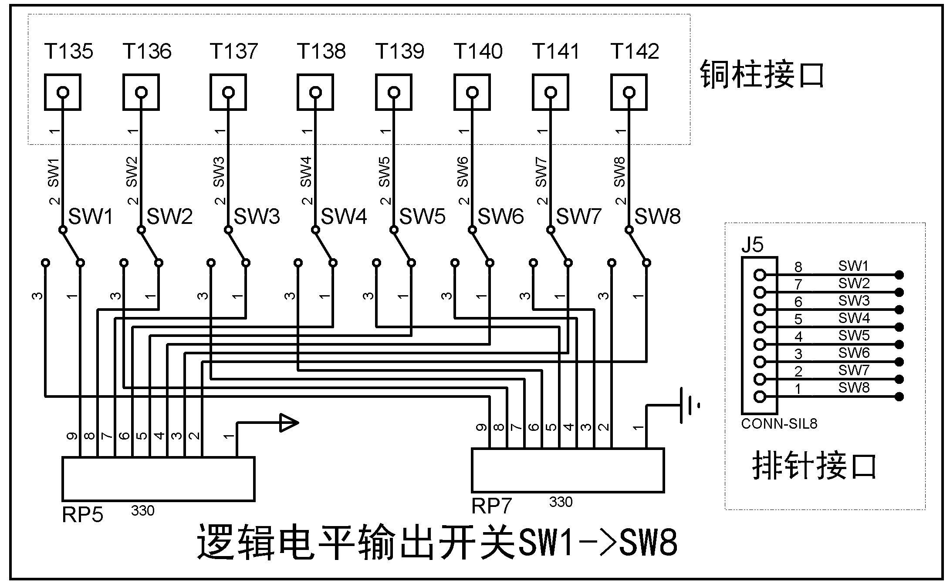

实验步骤
1、软件的启动：进入安装文件夹，打开Quartus.exe。或者打开桌面的Quartus II 9.0sp2 Web Edition.exe。
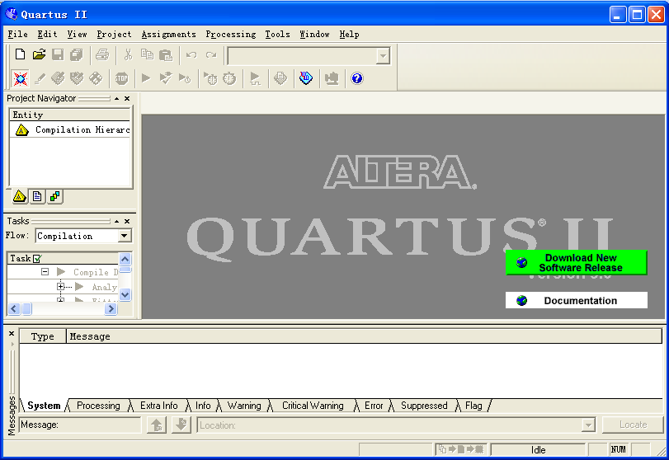
2、新建工程，点击进入菜单File下的New Project Wizard
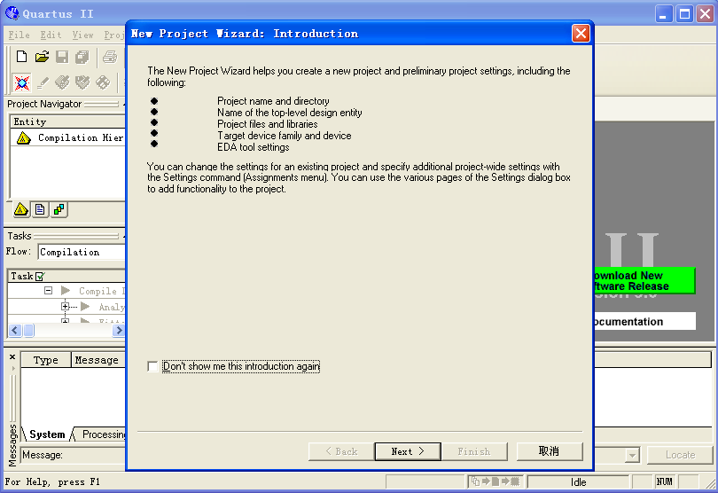
3、点击Next,进入工程目录，工程名和实体名的设置。设置工程目录为D:\Project_cpld\12-1 decoder2-4路径，工程名为decoder2-4，设计实体名为decoder2-4。
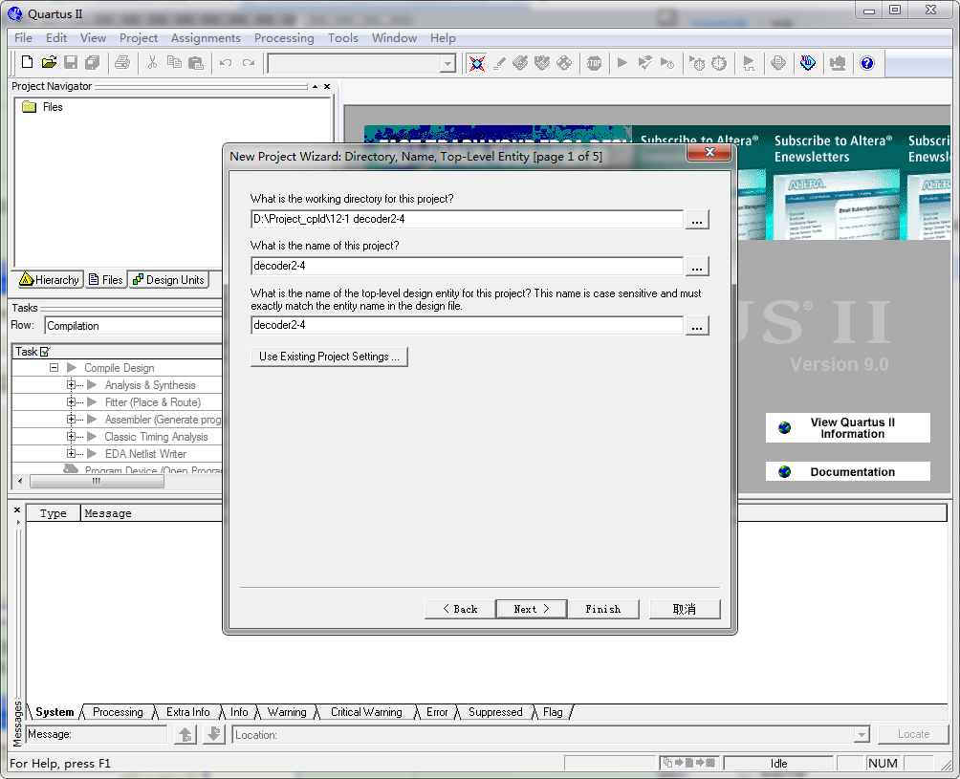
4、点击Next 进行设计文件添加，如已存在设计文件，就找到并添加文件。如不存在设计文件，就直接点击Next,进行下一步操作。
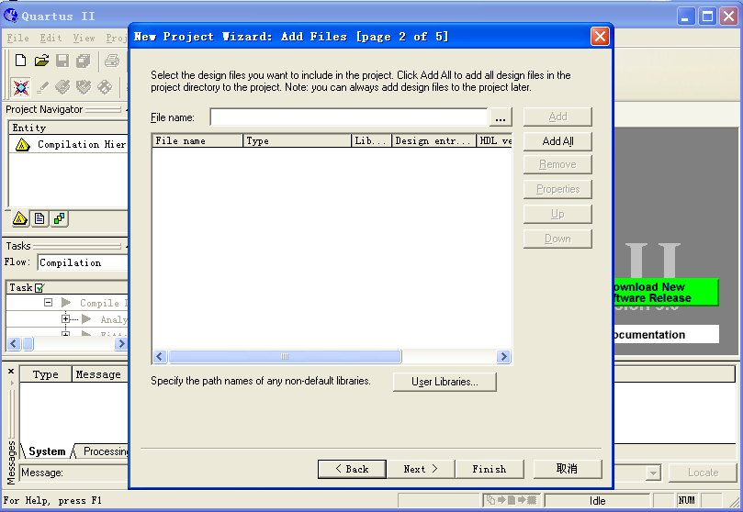
5、选择所使用的芯片型号，如MAXII EPM240T100C5
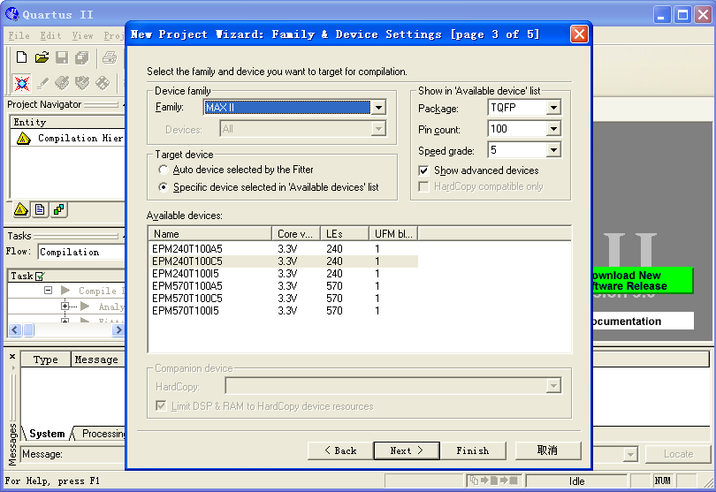
6、选择相应的仿真分析工具，无需要的话，可直接点击Next
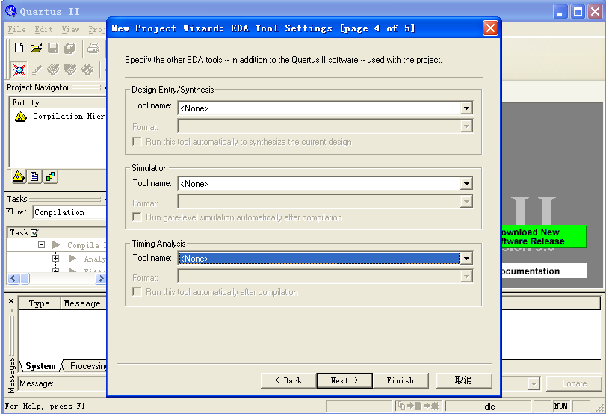

7、接下来这个窗口将显示前面所设置的信息，点击完成。工程设置就已经完成了，接下来需要编写程序文件，进入菜单File下的New,新建Block Diagram/Schematic File,确认OK。
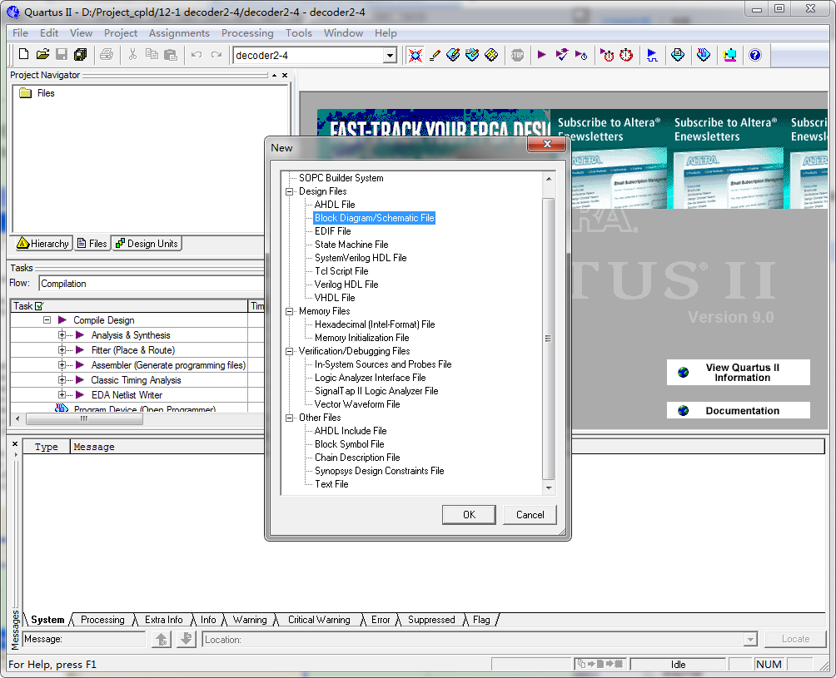
8、绘制电路图，保存到工程路径下，如下图
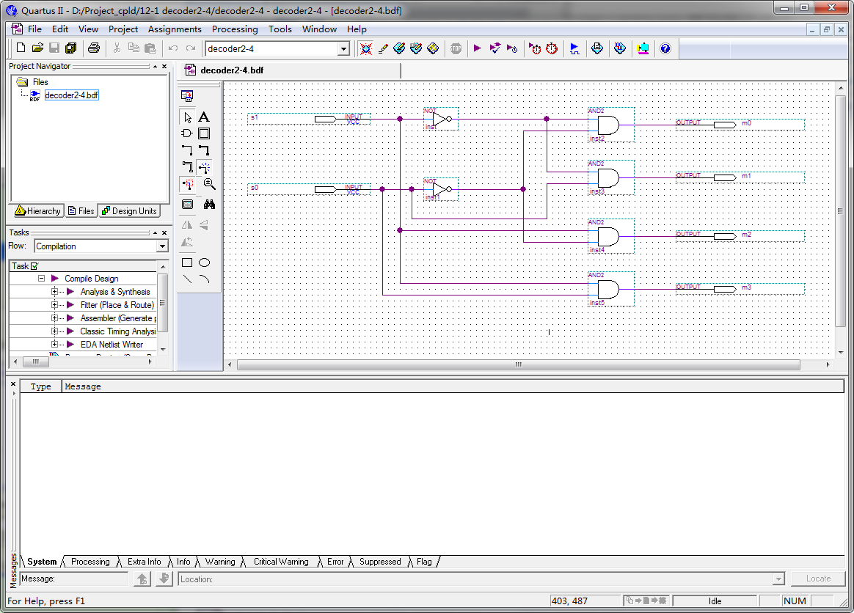
9、设计编译与配置
运行菜单Processing 下的Start扩展菜单中Start Analysis&Synthesis进行程序的综合和分析，查找和分析程序中的错误和不当之处。如出现以下提示窗口，则程序综合成功
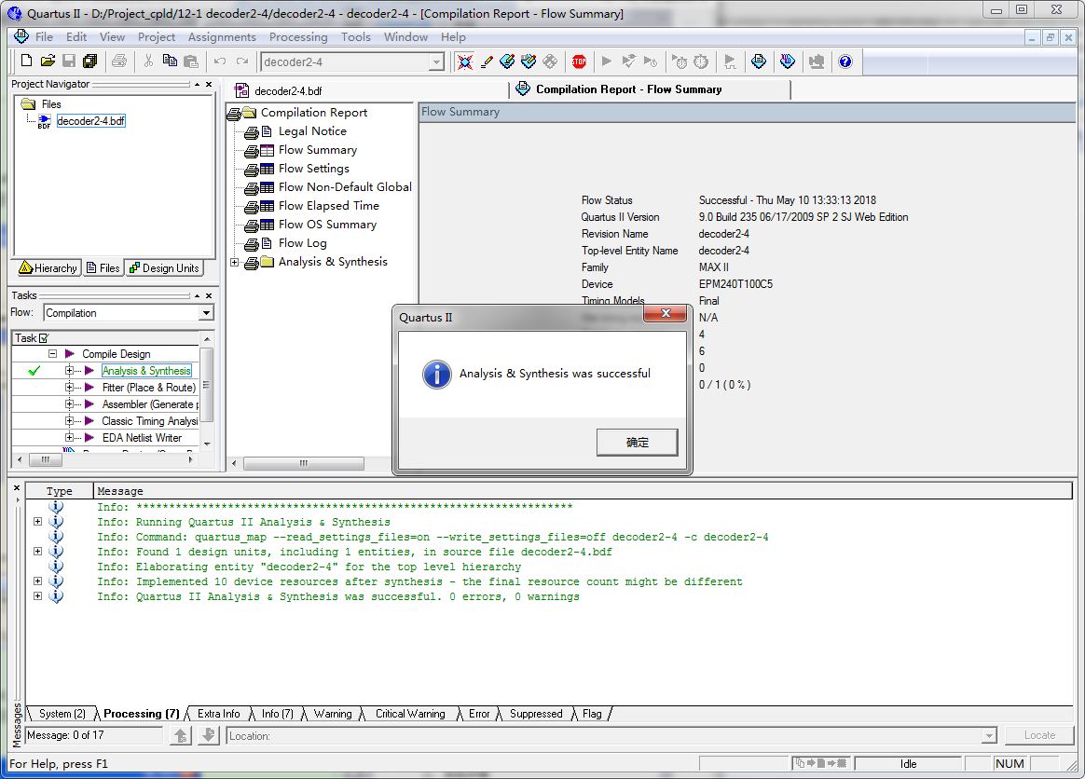
11、综合分析成功后，进入Assignments菜单下的Assignment Editor，对输入输出接口的资源按照需要进行指定和分配，按照引脚对照表，分配完成所有引脚，如下图所示
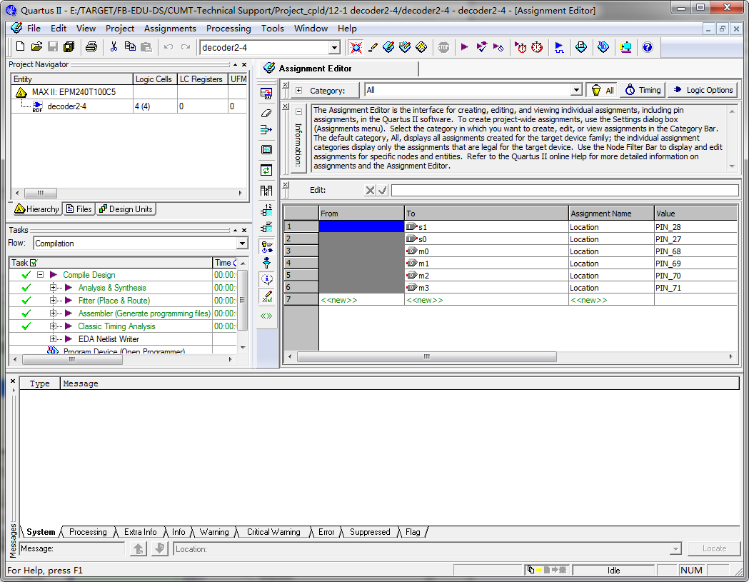
11、配置好引脚后，选择Processing菜单下的Start Compilation开始编译成功后，会出现全部编译成功的提示，如无特殊警告错误就可以进行程序下载了
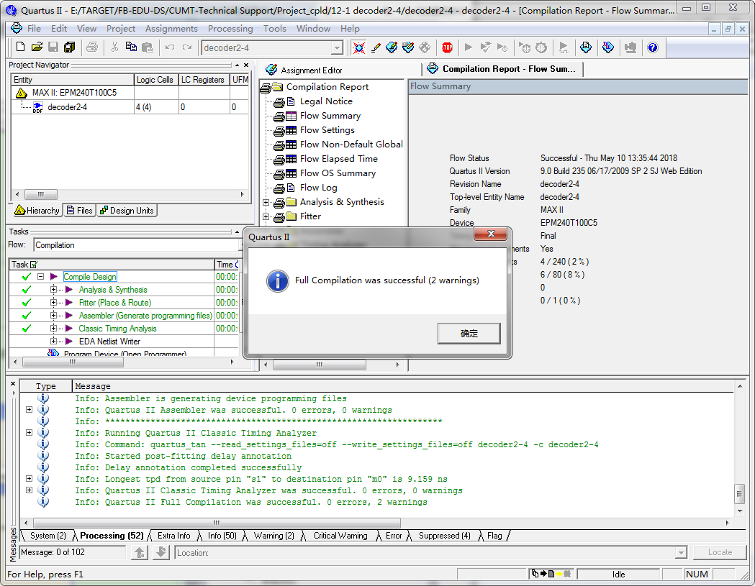
12、在下载程序前可进行波形仿真，观察下逻辑是否正确。
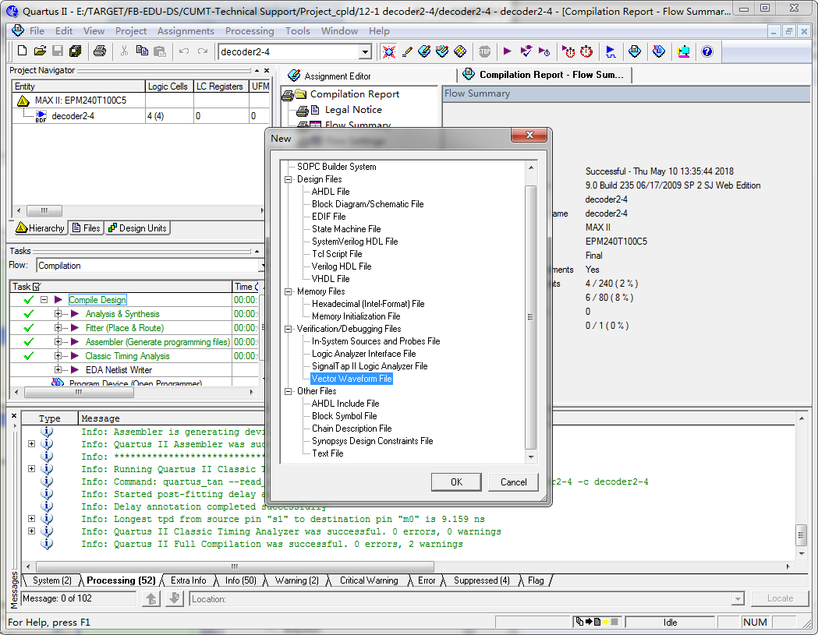

13、点击Edit菜单下的Insert选型中的Insert Node or Bus添加需仿真的引脚
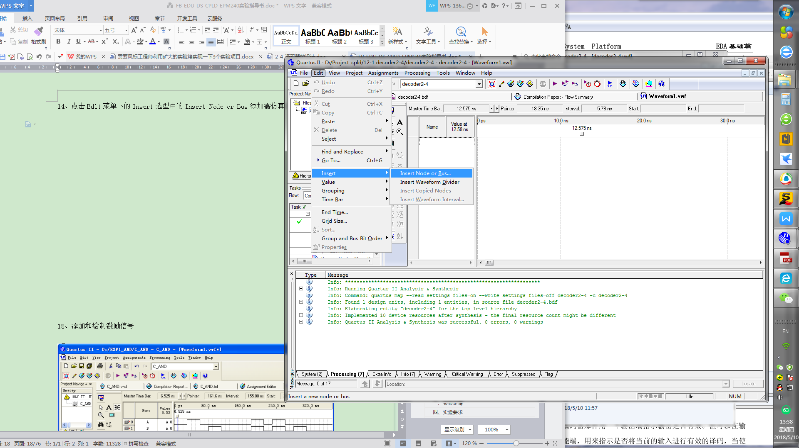
14、添加和绘制激励信号
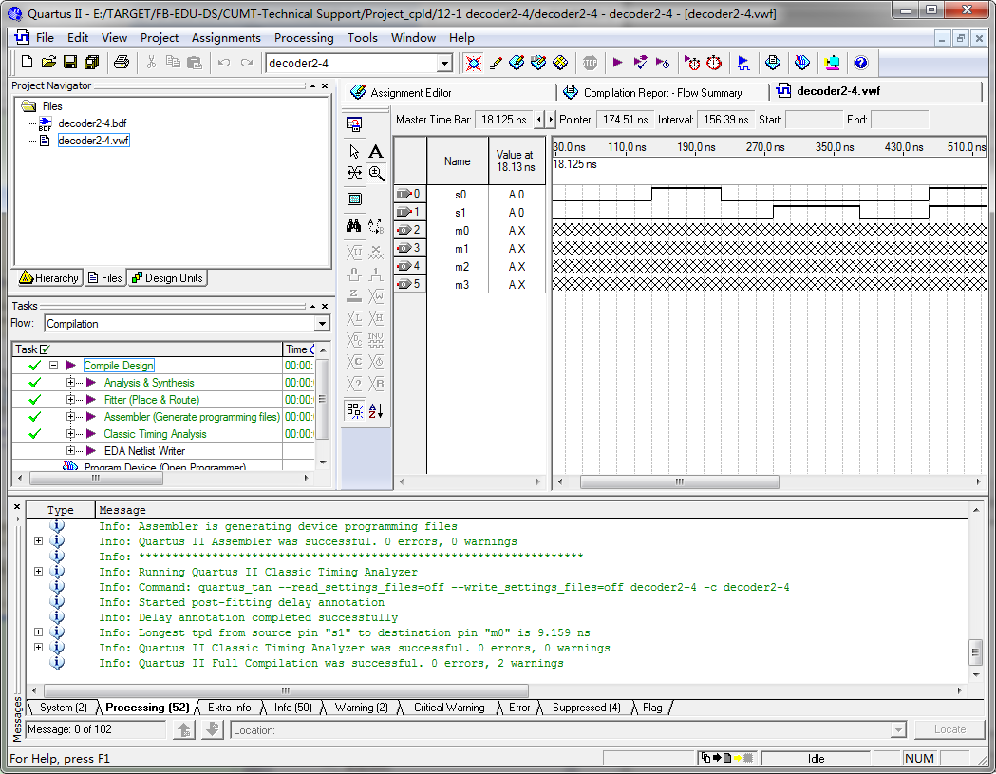
15、点击Processing下的Start Simulation进行波形仿真，就可以得到仿真结果了
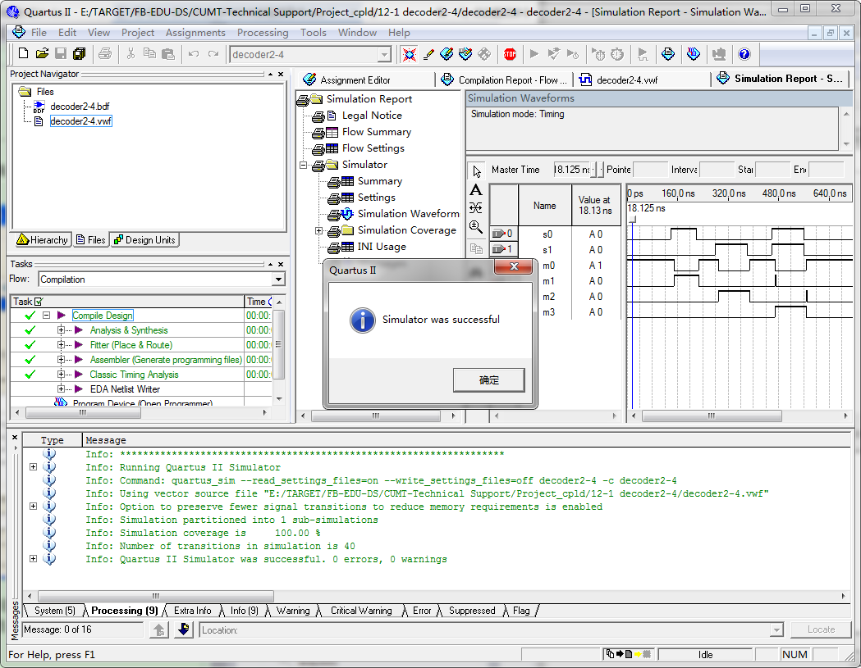
16、程序下载，点击Tools下的Promgrammer打开程序下载界面。如已经找到器件，就勾选好编程，校验，查空等选项，点击Start就可以进行烧录了。如无器件，可点击Auto Detect进行自动探测查找
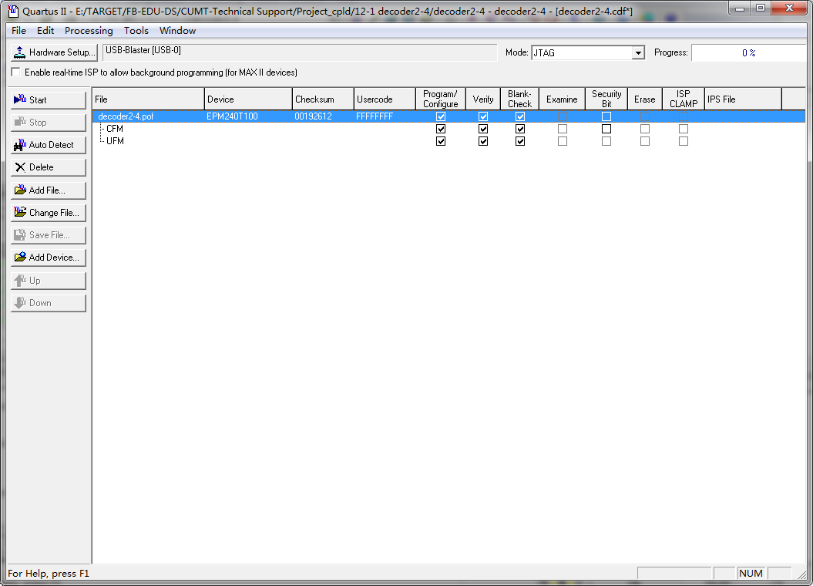

四、实验要求
1、要求了解实验板的基本结构，外围底板电路组成。
2、要求能掌握图形输入的基本方法，完全掌握二-四译码器的设计过程。
3、要求能使用仿真的方法验证电路的功能，观察并记录仿真结果，记录并分析结果。。
4、要求能熟练掌握实验的基本操作，电路验证。

五、实验现象与结果
文件加载到目标器件后，拨动拨动开关，LED 灯会按译码器真值表对应点亮。

实验二、串入并出移位寄存器实验

一、实验目的
1、掌握CPLD实验板的基本操作与实验基本方法。
2、熟悉软件开发环境，掌握图形输入，编译，引脚分配，下载等各项功能。
3、通过完成串入并处移位寄存器设计，初步了解可编程器件设计的全过程。

二、实验内容
1、通过表达式利用图形输入设计串入并出移位寄存器器，对程序进行编译调试。
3、将编译通过的文件进行波形仿真，观察仿真结果。
4、下载程序，验证功能。
5、通过原理图了解电路板的连接，根据设置的输入输出引脚连接电路。
硬件连接表：
端口号 | 引脚绑定号 | 电路连接信号 | 备注
A | PIN_53 | SW1 | 逻辑电平输出  (数据输入一)
B | PIN_54 | SW2 | 逻辑电平输出  (数据输入二)
CP | PIN_55 | SW21-T36（下跳沿有效） | 单脉冲电路  (时钟输入)
MR | PIN_56 | SW3(高有效) | 逻辑电平输出  (清零输出端)
PRN | PIN_57 | SW4(高有效) | 逻辑电平输出  (置位输出端)
Q0 | PIN_1 | D1 | 逻辑电平输入  (八位数据输出)
Q1 | PIN_2 | D2 | 逻辑电平输入  (八位数据输出)
Q2 | PIN_3 | D3 | 逻辑电平输入  (八位数据输出)
Q3 | PIN_4 | D4 | 逻辑电平输入  (八位数据输出)
Q4 | PIN_5 | D5 | 逻辑电平输入  (八位数据输出)
Q5 | PIN_6 | D6 | 逻辑电平输入  (八位数据输出)
Q6 | PIN_7 | D7 | 逻辑电平输入  (八位数据输出)
Q7 | PIN_8 | D8 | 逻辑电平输入  (八位数据输出)

实验部分电路原理图：
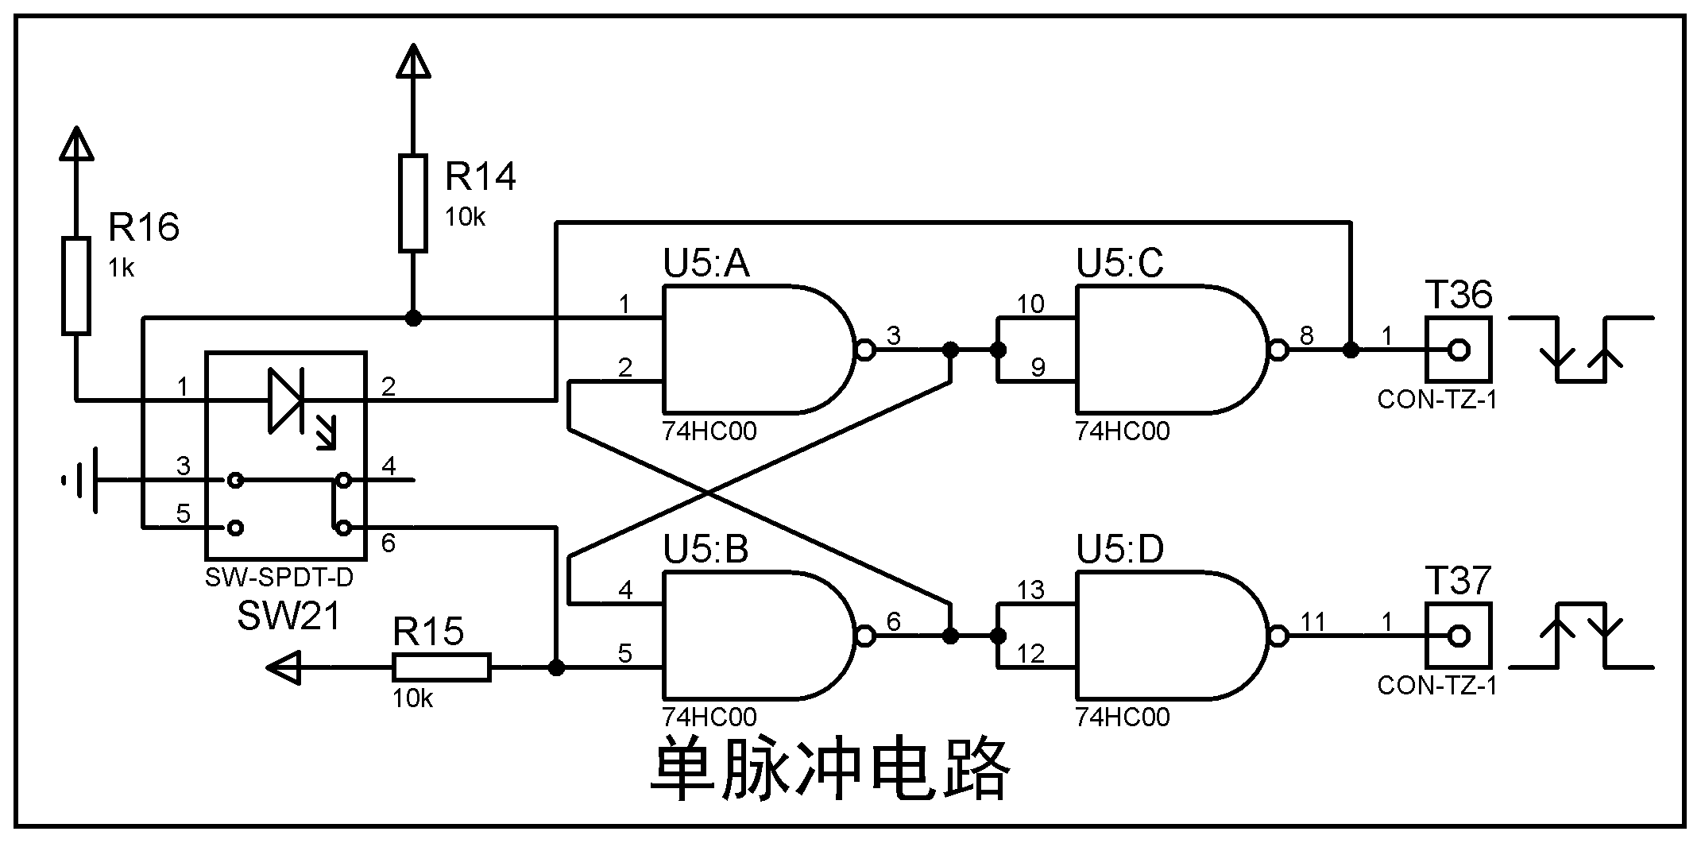

三、实验步骤
1、启动Quartus II ，打开对应实验程序、编译综合、分配引脚，生成*.pof文件。
2、建立波形仿真，输入激励信号，观察仿真结果。
2、进入Programer界面，下载*.pof到CPLD中。
3、连接电路，观察实验现象与仿真结果比对。

四、实验要求
1、要求了解实验板的基本结构，外围底板电路组成。
2、要求能掌握图形输入的基本方法，完全掌握串入移位寄存器的设计过程。
3、要求能使用仿真的方法验证电路的功能，观察并记录仿真结果，记录并分析结果。。
4、要求能熟练掌握实验的基本操作，电路验证。

五、实验现象与结果
下载程序，连接导线后，使MR和PRN处于低电平，每次按下单脉冲按钮，可以将A&B的数据输出到D1~D8显示，每次右移一位。

实验三、BCD计数译码实验

一、实验目的
1、掌握CPLD实验板的基本操作与实验基本方法。
2、认识四位加法器和BCD译码器。
2、添加波形仿真文件，学习调试方法。
3、下载程序，连接电路，体验逻辑功能。

二、实验内容
1、通过图形输入添加计数器和BCD译码器，对程序进行编译综合。
2、将编译通过的文件进行波形仿真，观察仿真结果。
3、下载程序，验证功能。
4、通过原理图了解电路板的连接，根据设置的输入输出引脚连接电路。
硬件连接表：
端口号 | 引脚绑定号 | 电路连接信号 | 备注
CP | PIN_15 | SW21-T37（上跳沿有效） | 单脉冲电路  (时钟输入)
SA | PIN_1 | SA2 | 静态扫描共阴数码管  (段码输出)
SB | PIN_2 | SB2 | 静态扫描共阴数码管  (段码输出)
SC | PIN_3 | SC2 | 静态扫描共阴数码管  (段码输出)
SD | PIN_4 | SD2 | 静态扫描共阴数码管  (段码输出)
SE | PIN_5 | SE2 | 静态扫描共阴数码管  (段码输出)
SF | PIN_6 | SF2 | 静态扫描共阴数码管  (段码输出)
SG | PIN_7 | SG2 | 静态扫描共阴数码管  (段码输出)

实验部分电路原理图：
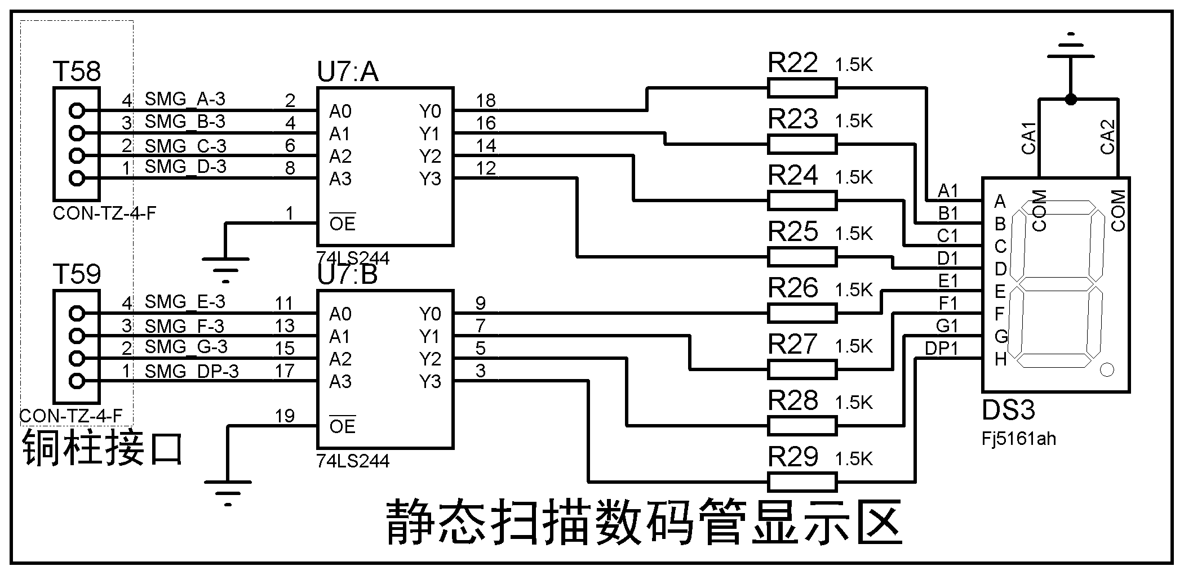

三、实验步骤
1、启动Quartus II ，打开对应实验程序、编译综合、分配引脚，生成*.pof文件。
2、建立波形仿真，输入激励信号，观察仿真结果。
2、进入Programer界面，下载*.pof到CPLD中。
3、连接电路，观察实验现象与仿真结果比对。

四、实验要求
1、要求了解实验板的基本结构，外围底板电路组成。
2、要求能掌握图形输入的基本方法，完全掌握BCD译码器的设计过程。
3、要求能使用仿真的方法验证电路的功能，观察并记录仿真结果，记录并分析结果。。
4、要求能熟练掌握实验的基本操作，电路验证。

五、实验现象与结果
下载程序，连接导线后，按下单脉冲按键，使数码管输出不同字符。

实验四、一位全加器实验

一、实验目的
1、掌握原理图输入方法设计逻辑电路。
2、添加波形仿真文件，学习调试方法。
3、掌握一位全加器的图形设计方法。

二、实验内容
1、列出全加器的真值表，转换成表达式后，进行化简表达式。
2、通过表达式利用图形输入设计全加器，对程序进行编译调试。
3、将编译通过的文件进行波形仿真，观察仿真结果。
4、下载程序，验证功能。
5、通过原理图了解电路板的连接，根据设置的输入输出引脚连接电路。
硬件连接表：
端口号 | 引脚绑定号 | 电路连接信号 | 备注
A | PIN_1 | SW1 | 逻辑电平输出
B | PIN_2 | SW2 | 逻辑电平输出
Ci | PIN_3 | SW3 | 逻辑电平输出
S | PIN_4 | D1 | 逻辑电平输入
Co | PIN_5 | D2 | 逻辑电平输入

实验部分电路原理图：

三、实验步骤
1、启动Quartus II ，打开对应实验程序、编译综合、分配引脚，生成*.pof文件。
2、建立波形仿真，输入激励信号，观察仿真结果。
2、进入Programer界面，下载*.pof到CPLD中。
3、连接电路，观察实验现象与仿真结果比对。

四、实验要求
1、要求了解实验板的基本结构，外围底板电路组成。
2、要求能掌握图形输入的基本方法，完全掌握一位全加器的设计过程。
3、要求能使用仿真的方法验证电路的功能，观察并记录仿真结果，记录并分析结果。。
4、要求能熟练掌握实验的基本操作，电路验证。

五、实验现象与结果
下载程序，连接导线后，拨动开关SW1，SW2，SW3，观察输出LED灯的显示。
看是否和真值表结果相同。
如：当SW1或者SW2为1，且SW3为0时,D1为亮1，D2为灭0。

实验五、四位全加器实验

一、实验目的
1、进一步加深全加器的工作原理了解。
2、掌握原理图输入方法，掌握层次化设计的方法。
3、设计一个四位全加器的方法。

二、实验内容
1、利用设计好的全加器，设置成一个元件符合入库。
2、通过一位全加器，设计成一个四位全加器。
3、将编译通过的文件进行波形仿真，观察仿真结果。
4、下载程序，验证功能。
5、通过原理图了解电路板的连接，根据设置的输入输出引脚连接电路。
硬件连接表：
端口号 | 引脚绑定号 | 电路连接信号 | 备注
A0 | PIN_1 | SW1 | 逻辑电平输出
A1 | PIN_3 | SW3 | 逻辑电平输出
A2 | PIN_5 | SW5 | 逻辑电平输出
A3 | PIN_7 | SW7 | 逻辑电平输出
B0 | PIN_2 | SW2 | 逻辑电平输出
B1 | PIN_4 | SW4 | 逻辑电平输出
B2 | PIN_6 | SW6 | 逻辑电平输出
B3 | PIN_8 | SW8 | 逻辑电平输出
COUT | PIN_20 | PIN_53 | 逻辑电平输入
S0 | PIN_16 | PIN_54 | 逻辑电平输入
S1 | PIN_17 | PIN_55 | 逻辑电平输入
S2 | PIN_18 | PIN_56 | 逻辑电平输入
S3 | PIN_19 | PIN_57 | 逻辑电平输入

实验部分电路原理图：

三、实验步骤
1、启动Quartus II ，打开对应实验程序、编译综合、分配引脚，生成*.pof文件。
2、建立波形仿真，输入激励信号，观察仿真结果。
2、进入Programer界面，下载*.pof到CPLD中。
3、连接电路，观察实验现象与仿真结果比对。

四、实验要求
1、要求了解实验板的基本结构，外围底板电路组成。
2、要求能掌握图形输入的基本方法，完全掌握四位全加器器的设计过程。
3、要求能使用仿真的方法验证电路的功能，观察并记录仿真结果，记录并分析结果。。
4、要求能熟练掌握实验的基本操作，电路验证。

五、实验现象与结果
对比一位全加器及真值表，通过拨打开关观察四位全加器是否符合真值表的结果。

实验六、计数、译码、显示电子钟实验

一、实验目的
1、了解模块元件的概念及层次化设计方法。
2、掌握查询和判断按键开关的编码方法。
3、掌握多位共阴数码管动态扫描驱动编码。

二、实验内容
1、设计一个能实现时、分、秒的综合计时系统，能启动或者停止计时，能一键复位。
2、通过VHDL完成计时系统功能编写，对程序进行编译调试。
3、将编译通过的文件进行波形仿真，观察仿真结果。
4、下载程序，验证功能。
5、通过原理图了解电路板的连接，根据设置的输入输出引脚连接电路。
硬件连接表：
端口号 | 引脚绑定号 | 电路连接信号 | 说明
ctrlin[0] | PIN_57 | SW1 | 逻辑电平输出  （启动）
ctrlin[1] | PIN_58 | SW2 | 逻辑电平输出  （停止）
ctrlin[2] | PIN_61 | SW3 | 逻辑电平输出  （置数）
disp[0] | PIN_15 | SA1、SA2 | 动态扫描共阴数码管  （数码管段码）
disp[1] | PIN_8 | SB1、SB2 | 动态扫描共阴数码管  （数码管段码）
disp[2] | PIN_7 | SC1、SC2 | 动态扫描共阴数码管  （数码管段码）
disp[3] | PIN_6 | SD1、SD2 | 动态扫描共阴数码管  （数码管段码）
disp[4] | PIN_5 | SE1、SE2 | 动态扫描共阴数码管  （数码管段码）
disp[5] | PIN_4 | SF1、SF2 | 动态扫描共阴数码管  （数码管段码）
disp[6] | PIN_3 | SG1、SG2 | 动态扫描共阴数码管  （数码管段码）
disp[7] | PIN_2 | SH1、SH2 | 动态扫描共阴数码管  （数码管段码）
ledcs[0] | PIN_53 | COM4 | 动态扫描共阴数码管  （数码管位选）
ledcs[1] | PIN_54 | COM3 | 动态扫描共阴数码管  （数码管位选）
ledcs[2] | PIN_55 | COM2 | 动态扫描共阴数码管  （数码管位选）
ledcs[3] | PIN_56 | COM1 | 动态扫描共阴数码管  （数码管位选）

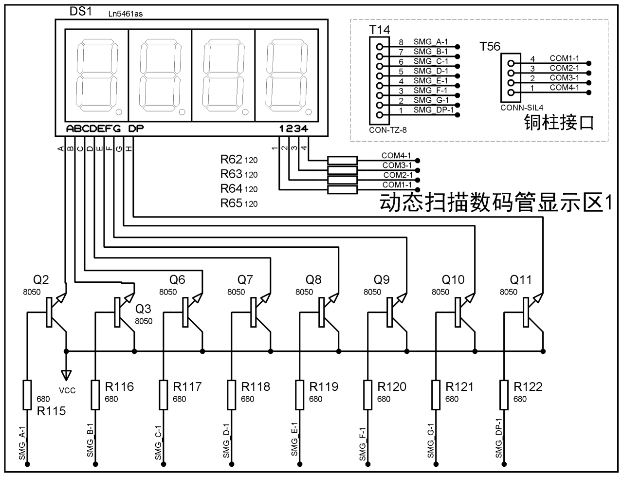

三、实验步骤
1、启动Quartus II ，打开对应实验程序、编译综合、分配引脚，生成*.pof文件。
2、建立波形仿真，输入激励信号，观察仿真结果。
2、进入Programer界面，下载*.pof到CPLD中。
3、连接电路，观察实验现象与仿真结果比对。

四、实验要求
1、要求了解实验板的基本结构，外围底板电路组成。
2、要求能掌握VHDL编程方法，完全掌握电子钟的设计过程。
3、要求能使用仿真的方法验证电路的功能，观察并记录仿真结果，记录并分析结果。。
4、要求能熟练掌握实验的基本操作，电路验证。

五、实验现象与结果
下载程序，连接导线后，数码管初始化显示为0000。拨动SW1启动计时，拨动SW2可停止计时，拨动SW3恢复初始计时状态。

